Государственное автономное профессиональное образовательное учреждение
«Краснокаменский горно-промышленный техникум»

Практическая работа №2
по дисциплине веб-разработка
по теме: «HTML: семантическая структура страницы + первый JavaScript»

Выполнил студент 3 курса 303 группы
Фадеев Артём Иванович,
Блинников Константин Михайлович
Дата: 23.06.2026 подпись: _________

г. Краснокаменск, 2026

Цель работы: создать семантический каркас собственного сайта – структуру, понятную и человеку, и браузеру, и поисковику. Заодно сделать первый шаг в JavaScript: подключить скрипт к странице и убедиться, что он умеет «трогать» содержимое страницы.
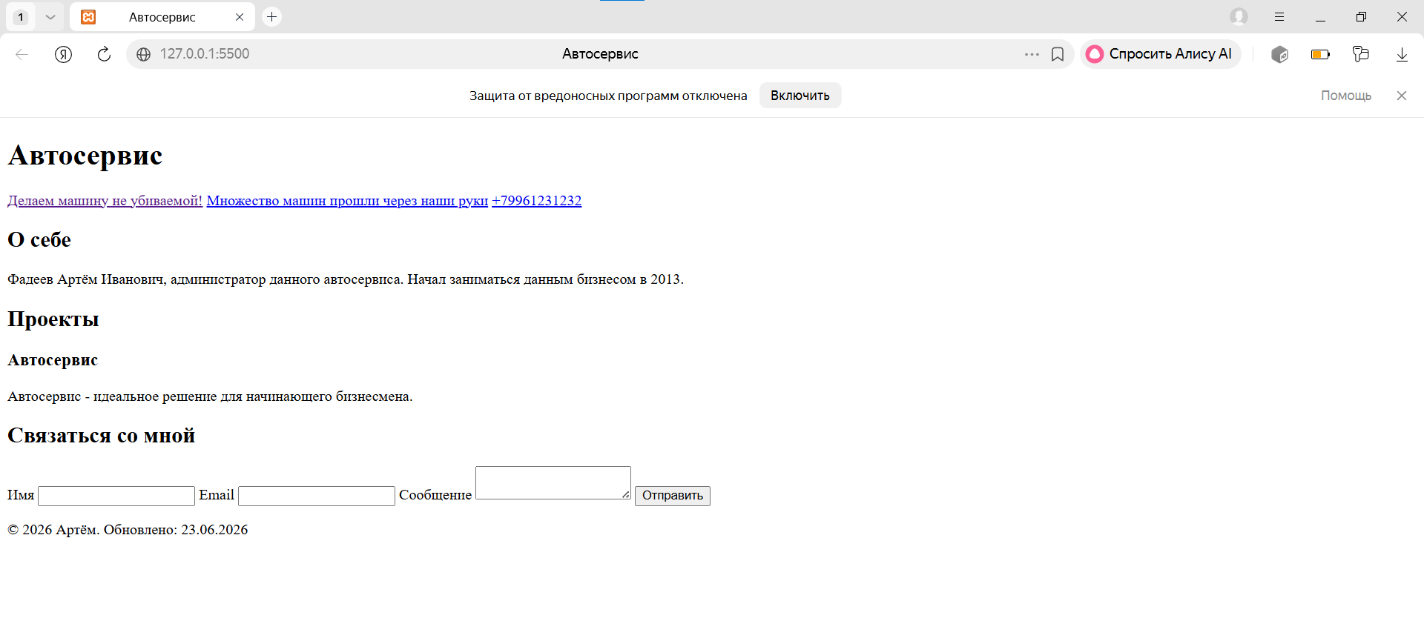
Рисунок 1 – сайт
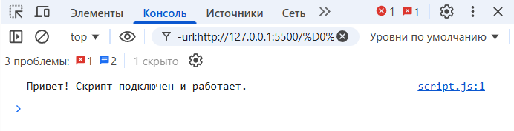
Рисунок 2 – проверка работы java script
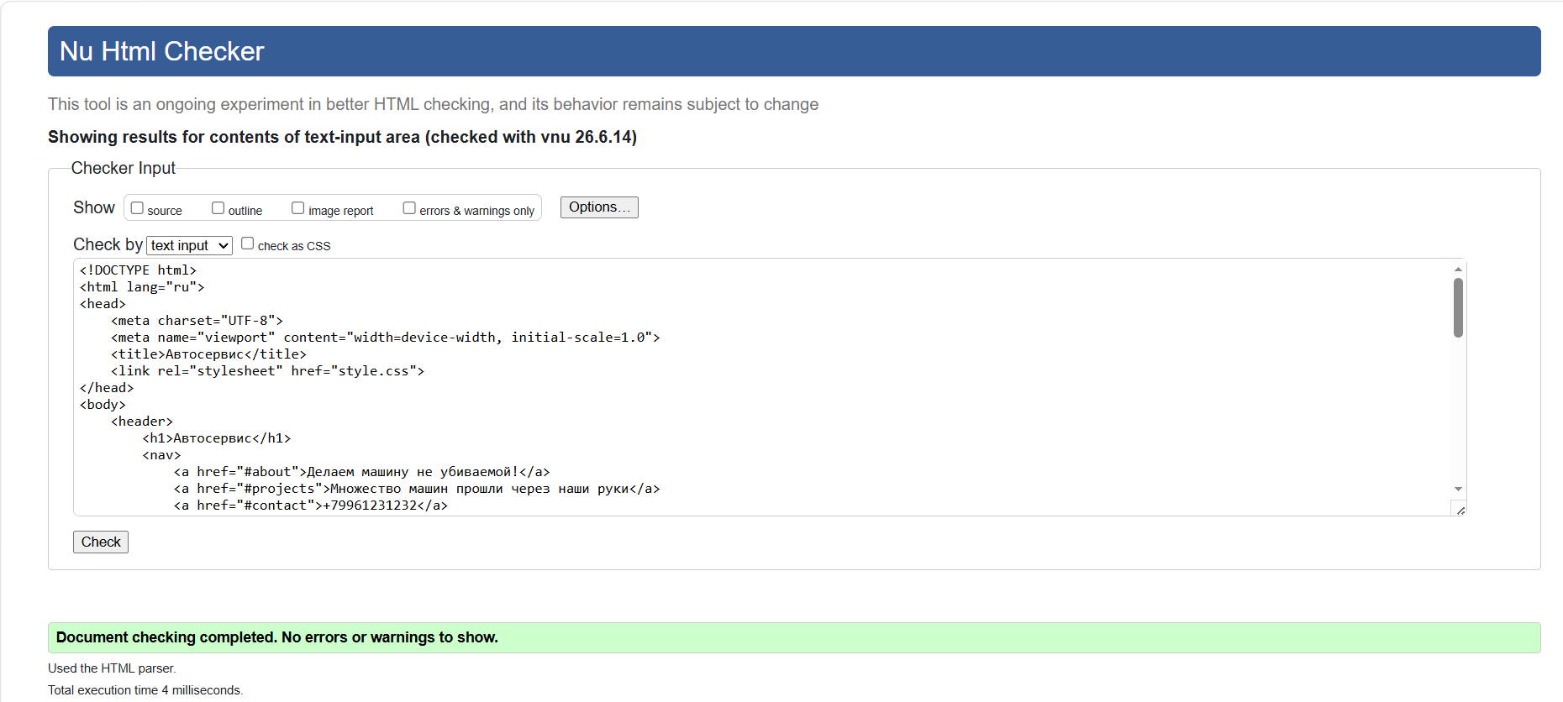
Рисунок 3 – проверка ошибок на validator

Ссылка на мой репозиторий на github: https://github.com/ArtemF32/my-first-reposss.git.
Вывод: в ходе практической работы был создан семантический каркас собственного сайта. В работе были использованы: «html» и «java script». В процессе работы никаких проблем не возникло. «Validator» подтвердил безошибочность работы.

